présentation générale de

la province de berkane

La province de Berkane est située à l’extrême Nord-Est du Royaume et de la région de l’Oriental. Elle est limitée au Nord par la mer méditerranée, à l’Est par la frontière Maroco-Algérienne et la préfecture d’Oujda-Angad, à l’Ouest par la province de Nador et au Sud par la province de Taourirt.
S’étendant sur une superficie totale de 1985 Km², la province de Berkane représente 2,2% de la superficie globale de la région.
Elle est constituée de 16 communes dont 10 rurales groupées en 2 cercles: cercle d’Ahfir composé de 4 communes rurales et celui d’Aklim constitué de 6 communes rurales.
Selon les résultats du Recensement Général de la Population et de l’Habitat de 2014, la province compte 289137 habitants, soit 12,5% de l’ensemble de la population de la région avec une densité de 145,7 hab/km².
Le taux d’urbanisation dans la province de Berkane est situé à 63,2%, ce qui dénote l’existence d’une pression démographique sur l’espace urbain de la province au détriment d’une baisse continue de la population rurale.
La diversification de son environnement naturel, la richesse de son patrimoine culturel ainsi que sa situation géographique privilégiée octroient à la province des atouts et potentialités particuliers au niveau des activités agricoles et touristiques.
Le secteur agricole est considéré comme l’un des piliers de l’économie de la province. Aussi, il convient de signaler que Berkane est considérée comme étant la province la plus riche en matière de sites touristiques dans la région de l’Oriental. Elle recèle d’importantes potentialités touristiques variées : mer,
montagnes, grottes, verdure (plantes d’oranger et légumes), sources thermales,…
Son climat doux et clément permet de développer des sports pédestres et aquatiques (randonnée, planche à voile, jet-ski, bateaux, croisières…).
La province dispose également de la plus grande ressource hydraulique de la région, c’est l’oued Moulouya. Quant aux deux barrages situés sur cet oued, ils constituent des réserves énormes pour les besoins d’irrigation de l’agriculture, de la consommation domestique d’eau potable et celle des activités économiques diverses.
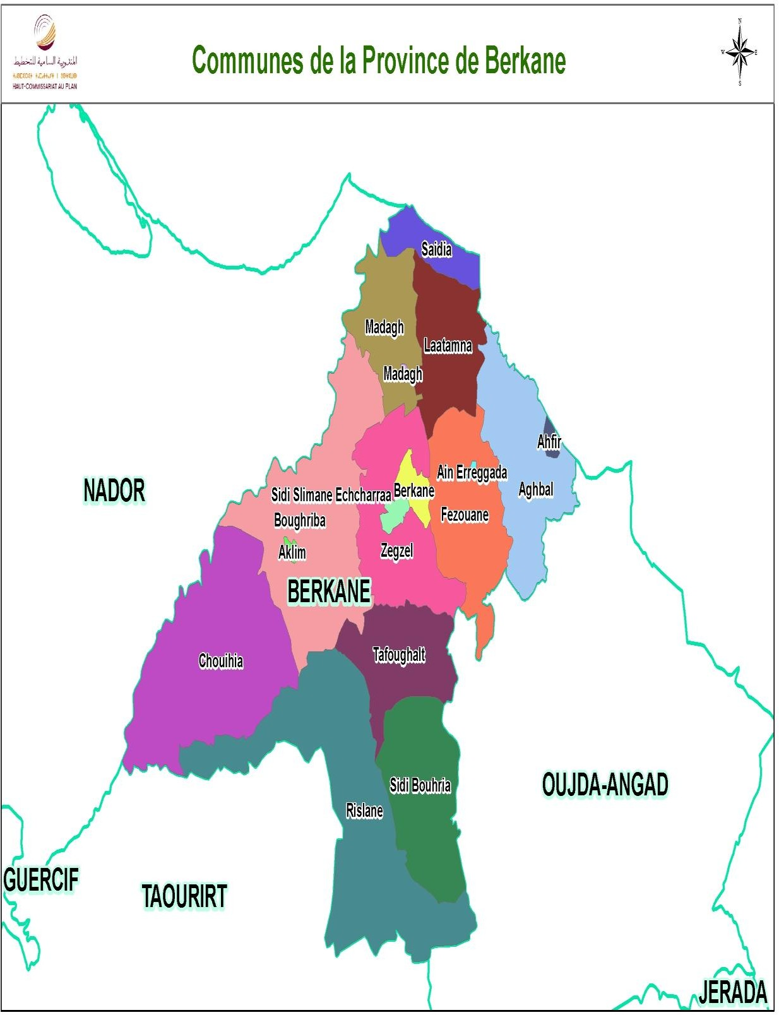

CHAPITRE 1 : Aperçu général sur la province de Berkane
- Organisation administrative de la province
Organisation administrative de la province de Berkane selon le nouveau découpage administratif de 2015

 | Nombre de Communes |  |  | Nombre de Cercles
 | Urbaines | Rurales | Total | Nombre de Cercles
Province de Berkane | 6 | 10 | 16 | 2
Total Région | 28 | 96 | 124 | 17
Source: Secrétariat Général du Gouvernement

Selon le nouveau découpage administratif de 2015, la province de Berkane est constituée de 16 communes dont 10 sont rurales. Les communes rurales sont regroupées en deux cercles, le cercle d’Ahfir et celui d’Aklim
Les dix communes rurales sont : Aghbal, Fezouane, Laâtamna, Madagh qui font partie du cercle d’Ahfir et Boughriba, Chouihia, Rhislane, Sidi Bouhria, Tafoghalt et Zegzel qui relèvent du cercle d’Aklim.
Les six communes urbaines sont : Berkane, Ahfir, Saïdia, Aklim, Ain Erreggada et Sidi Slimane Cherraa.
- Caractéristiques naturelles de la province
  - Relief : Il est formé essentiellement par la plaine de Triffa, les montagnes de Béni-Znassen.
Les monts de Béni-Znassen : Ils se situent à quelques kilomètres au sud de la ville de Berkane. Cette chaîne de montagnes se dresse du sud-ouest au nord- est; elle sépare la plaine de Triffa au nord de la plaine des Angad au sud.
On y trouve un éventail de paysages et de sites où les amateurs d’activités de montagnes et d’aventures peuvent s’adonner à la randonnée pédestre, équestre et VTT.
Plaine de Triffa : c’est une basse plaine de Moulouya étendue sous forme de bassin rectangulaire. Elle s’insère entre les monts de Béni-Znassen au sud et les collines d’Ouled Mansour au nord. La plaine couvre plus de 61000 hectares.
  - Végétation : La forêt dans la province de Berkane est constituée principalement de 31660 ha de forêts naturelles, 4150 ha de nappe alfatière et 9790 ha de matorral.
  - Climat : La province de Berkane jouit d’un climat de type méditerranéen semi-aride. La pluviométrie moyenne annuelle est faible et irrégulière (300 mm). Les précipitations, peu importantes toute l’année, sont concentrées généralement sur la période allant du mois de décembre jusqu’au mois d’avril.
Quant aux températures moyennes annuelles, elles varient entre 5,2 et 18,7 degrés l’hiver et 18,5 et 31 degrés l’été.
  - Cours d’eaux : Oued Moulouya et barrages.
Oued Moulouya : c’est le plus grand et important cours d’eau de la province. Son flux moyen est estimé à un milliard de m³ par an. Il traverse les plaines Sabra et Triffa et autres plaines de la province. Sa source est le moyen Atlas (montagne Ayachi).
Pour répondre aux besoins d’irrigation et de consommation domestique de la région, deux barrages ont été construits sur l’oued Moulouya :
Barrage Mohammed V : D’une hauteur de 64m, ce barrage est le plus grand réservoir d’eau de la région avec un volume de retenue de 411 millions de m³ .
Barrage Machraâ Hammadi : D’une hauteur de 56m et un volume de retenue de 6,6 millions de m³, ce barrage constitue un réservoir de rééquilibrage du barrage Mohammed V.
La province dispose également de ressources hydriques d’origine souterraine : nappe phréatique de Bni-Znassen-Triffa-Bouhria.
S’agissant des eaux superficielles, la province comporte le Canal
« Triffa » dont la production était de 11,5 millions de m³ en 2013.

Evolution de la production d'eaux superficielles

 |  | Production (en m³)
Centre | Canal | 2011 | 2012 | 2013
Berkane | Triffa | 10608943 | 11725187 | 11500378
Source: Direction de la Statistique ( ASM.2015)

- Economie de la province
Les villes de la province sont situées à proximité d’Oujda la métropole régionale et Nador l’agglomération industrielle et portuaire. Ceci confère à la province une position stratégique en plus de sa vocation agro-industrielle. Elle constitue également un lieu d’attraction de la main d’œuvre de l’intérieur du pays et une destination des flux de l’exode rural.
Le secteur agricole est considéré comme étant l’un des piliers de l’économie de la province. La production des agrumes et la culture maraîchère
permettent la création d’emplois et génèrent des revenus considérables pour la population de la province.
Les autres secteurs, notamment l’élevage et le tourisme, revêtent eux aussi une importance cruciale pour l’économie de la province.
- Caractéristiques de la population de la province
  - Population légale et nombre de ménages 4-1-1 Population légale
Population légale et densité selon le RGPH 2014

 | Nombre d'habitants |  |  | Superficie  (en km² ) | Densité  hab/Km²
 | Urbain | Rural | Total | Superficie  (en km² ) | Densité  hab/Km²
Province de Berkane | 182 690 | 106 447 | 289 137 | 1 985 | 145,7
Total Région | 1 513 911 | 800 435 | 2 314 346 | 90 130 | 25,7
Source: RGPH 2014

Selon le Recensement Général de la Population et de l’Habitat de 2014, la population légale de la province de Berkane s’est élevée à 289137 contre 270328 dix ans auparavant, soit une évolution moyenne annuelle d’environ 0,7%. Il convient de noter que la population de la province a représenté, d’après les résultats du RGPH 2014, 12,5% de l’ensemble de la population de la nouvelle région de l’Oriental.
La densité de la population est assez élevée et a atteint 145 ,7 hab/km² en 2014 contre 136,2 hab/ km² en 2004. Celle de la région est de 25,7 hab/ km²
avec un maximum de 321,9 hab/ km² dans la préfecture d’Oujda-Angad et un minimum de 2,5 hab/ km² dans la province de Figuig.
Cette évolution reflète l’importance de l’accroissement de la population résultant en partie des flux migratoires vers la province de personnes et ménages en quête de travail essentiellement dans le secteur agricole.
4-1-2 Nombre de ménages

Population légale, nombre et taille des ménages selon les RGPHs 2004 et 2014

 | RGPH 2004 |  |  | RGPH 2014
 | Urbain | Rural | Ensemble | Urbain | Rural | Ensemble
Population légale | 156 145 | 114 183 | 270 328 | 182 690 | 106 447 | 289 137
Nombre de ménages | 33 070 | 21 579 | 54 649 | 43 107 | 23 265 | 66 372
Taille des ménages | 4,7 | 5,3 | 4,9 | 4,2 | 4,6 | 4,4
Source: RGPHs 2004 et 2014

Pour ce qui est du nombre de ménages, il est passé de 54649 en 2004 à 66372 ménages en 2014 avec une progression annuelle moyenne de l’ordre de 1,96%. Le nombre de ménages résidant en milieu urbain a représenté quant à lui presque 65% de l’ensemble des ménages de la province.
Le nombre de ménages a augmenté à un rythme bien supérieur à celui de la population. En effet, la population de la province a augmenté annuellement d’environ 0,7% entre les deux derniers recensements alors que le nombre de ménages a progressé de 1,96%. Par conséquent, la taille moyenne des ménages a diminué pour passer de 4,9 à 4,4 personnes par ménage durant la même période. La province de Berkane a connu la taille la plus réduite dans la région en 2004 et également en 2014 à côté de la préfecture d’Oujda-
Angad. Par milieu de résidence, la taille des ménages reste plus élevée en milieu rural pour les deux derniers recensements.

Population légale et nombre de ménages des communes urbaines de la province de Berkane

Communes urbaines | Population | Nombre de ménages
Ahfir | 19 630 | 4 705
Ain Erreggada | 2 694 | 639
Aklim | 9 695 | 2 194
Berkane | 109 237 | 26 087
Saïdia | 8 780 | 2 188
Sidi Slimane Cherraa | 30 202 | 6 699
Total | 180 238 | 42 512
Source: RGPH 2014

La ville de Berkane, chef-lieu de la province, abrite à elle seule 60,6% de la population des communes urbaines de la province et 37,8% de l’ensemble de la population de la province. Elle est suivie de la commune urbaine de Sidi Slimane Cherraa avec 16,8% de la population des communes urbaines alors que les autres communes ont une importance moindre en termes de population.

